“Vallecas 47” de Untercio y “Casa Galgo” de Canals Moneo se llevan más de la mitad de los premios
Dos proyectos españoles galardonados con el Premio de la Fachada Europea del Año de Baumit

Treinta proyectos de 13 países europeos participaron en la gran final, que se celebró el pasado 12 de junio en la bella sala de columnas del Museo de Artes Aplicadas en Viena. España lideró con premios en 2 de las 5 categorías y consiguió finalmente el premio principal, el Life Challenge Award.

Viena, 16 de junio de 2014
El jueves, 12 de junio de 2014, Baumit entregó por primera vez el Baumit Life Challenge Award de la fachada europea. El acto tuvo lugar en el Museo de Artes Aplicadas (MAK) en Viena. Un jurado de 15 arquitectos de renombre, entre los cuales se encontraba el arquitecto español Enrique Alvarez Sala-Walther, deliberó en la votación final los ganadores de las 5 categorías: vivienda unifamiliar, vivienda plurifamiliar, edificio no residencial, rehabilitación térmica y rehabilitación histórica.
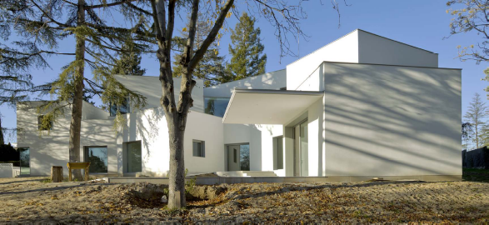
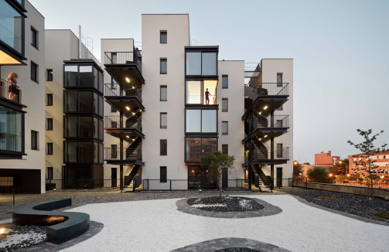
El jurado eligió de forma unánime como mejor proyecto “Vallecas 47” del estudio de arquitectura Untercio que, finalmente, se hizo merecedor del premio máximo de todas las categorías, el Baumit Life Challenge Award. Pero antes de que esto sucediera, otro proyecto español, “Casa Galgo” del estudio de arquitectura Canals Moneo, ya se había llevado el mejor premio en su categoría.
Vallecas 47
Casa Galgo
“Life Challenge66 es la prueba más evidente que con imaginación y habilidad profesional se pueden diseñar fachadas únicas y expresivas a un precio razonable” manifestó Robert Schmid, director general de Baumit Internacional y promotor de este primer concurso europeo en su discurso de inauguración. Dijo que Baumit Internacional se había unido con entusiasmo al certamen, porque se preveía un importante potencial. Hubert Mattersdorfer, director de w&p, también del grupo Baumit, se manifestó “impresionado por la creatividad de la arquitectura española”.

237 proyectos procedentes de 21 países y 30 finalistas
Los 237 proyectos, en sus 5 categorías, se habían entregado hasta finales de febrero de este año. Mediante una votación on line, el jurado evaluó con un sistema de puntos los proyectos de los cuales 30 procedentes de 13 países entraron en la gran final.
¿Por qué Life Challenge66?
Alrededor de un 66 por ciento de la superficie de una fachada se puede diseñar con productos de Baumit. Y precisamente a este 66 por ciento se exige ingenio: textura, color y la combinación con otros materiales crean una fachada única.
Más información y las fotos de todos los proyectos y de los proyectos ganadores en:
http://challenge.baumit.com/nominee-projects/
Más información sobre la composición del jurado internacional en:
http://challenge.baumit.com/jury-members
Más información sobre la gala de entrega de premios:
http://challenge.baumit.com/gala-event/

La fachada europea del año 2014:
Los proyectos ganadores

Categoría vivienda unifamiliar:
SPAIN, Casa Galgo
Link http://challenge.baumit.com/projects/237-casa-galgo?npc=1

Categoría vivienda plurifamiliar:
SPAIN, Vallecas 47, Viviendas sociales in Madrid
Link http://challenge.baumit.com/projects/131-vallecas-47?npc=2

Categoría obra no residencial
RUMANIA, Privo Hotel
Link http://challenge.baumit.com/projects/45-privo-hotel?npc=3

Categoría rehabilitación térmica
GRECIA, Patras Studios
Link http://challenge.baumit.com/projects/67-patras-studios?npc=5

Categoría rehabilitación histórica
ESLOVAQUIA, Kulturpark, Kosice
Link http://challenge.baumit.com/projects/144-kulturpark-ko-ice?npc=4

